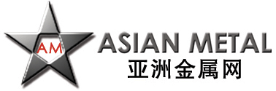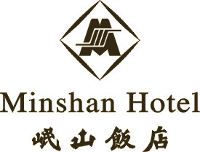

客房预订确认单

Reservation Confirmation
( 亚洲金属网 2013年4月17-20日 第五届 国际钴锂行业论坛 会议用房预订 )
( Asian Metal 5th World Cobalt&Lithium Forum April 17-20, 2013 )

致：销售部经理助理 罗莹莹 电话：+86-028-85551384 邮箱：17293200@qq.com
To: Ms.Laura Luo Tel：+86-028-85551384 Email: 17293200@qq.com

由： 电话： 传真：
From： Tel ： Fax ：

酒店确认号：

Confirmation No.:

酒店房型及会议期间优惠价格/Types of Room & Preferential Prices:
房型 Room Type | 价格Price (含早餐including breakfast)
豪华标准间 Deluxe twin bed Room | RMB 730
豪华大床房 Deluxe Room with 1 kingsize bed | RMB 780
客人姓名  Guest Name | 性别  Sex | 入住日期  Arrival Date | 离店日期  Departure Date | 房间类别  Room Type | 房间数量  No.of Rooms | 房价（元/天）  Room Rate/day
注: 请将此表传真（028-85551384）或邮件至（17293200@qq.com）
四川岷山饭店:
Notes: Please send this confirmation to Sichuan Minshan Hotel
by fax 86-028-85551384 or by email 17293200@qq.com

付款方式： 客人自付房费及住房涉及的相关费用
Form of payment: pay by guest
酒店确认人：
Signature (by Hotel):
确认日期：
Confirm Date：

预订联系人： 销售部 经理助理 罗莹莹
Contact: Ms. Laura Luo, Assistant Manager of Sales&Marketing Department,
预订电话： 15802877599
Reservation Tel: 15802877599
预订传真： 86-028-85551384
Reservation Fax: 86-028-85551384

